第98回高知東工業高校ＯＢ会ゴルフコンペ

日時：令和元年12月11日(水)
場所：Kochi黒潮カントリークラブ 暖流・太平洋コース
競技方法 : ローカルルール・ダブルペリア方式
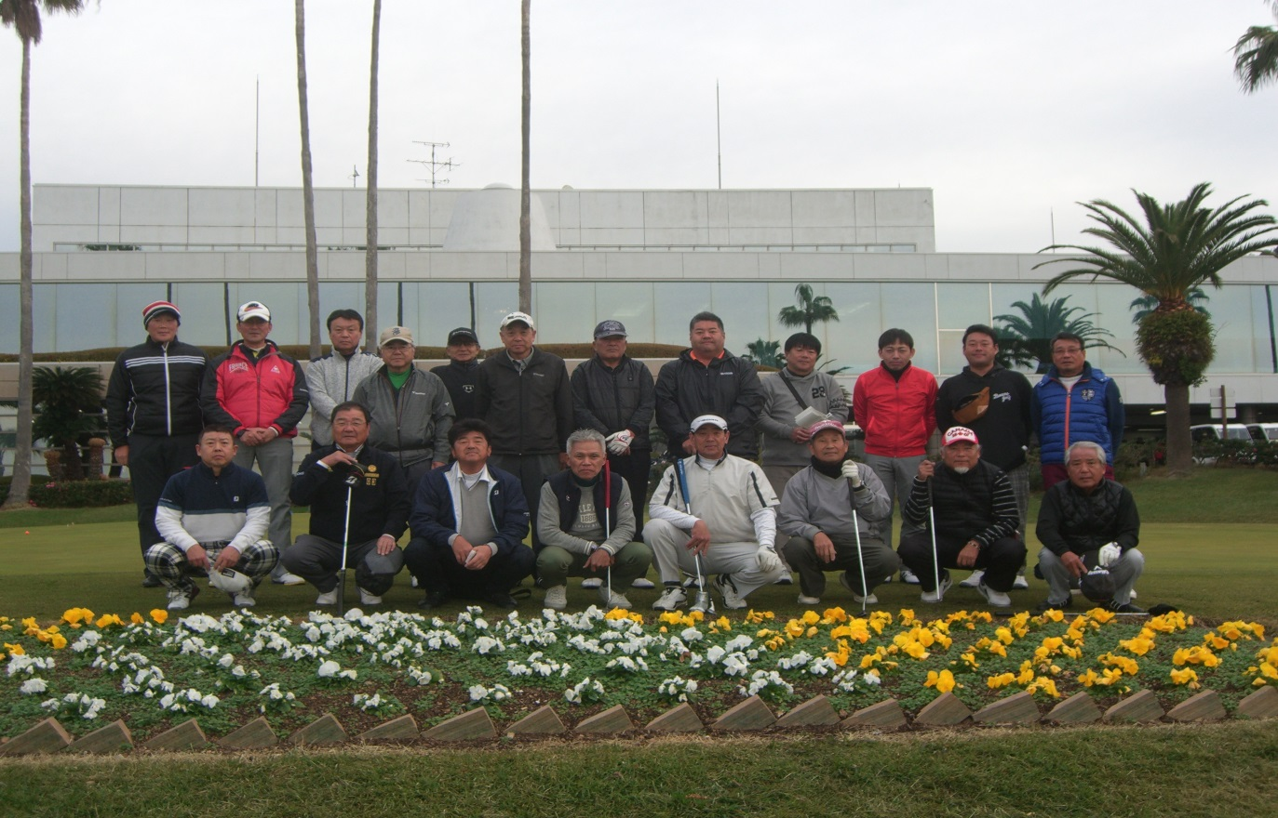
ゴルフコンペ開始前の集合写真

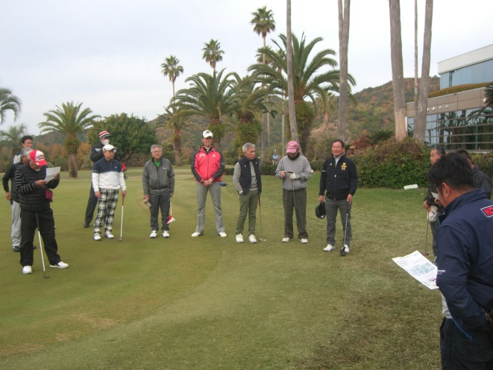
受付・挨拶・競技・表彰
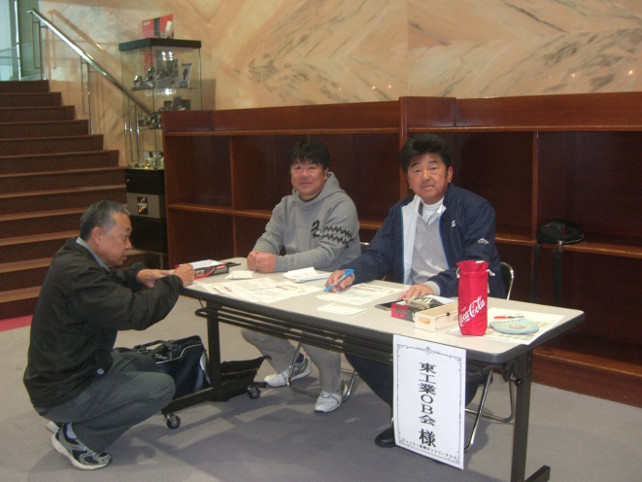
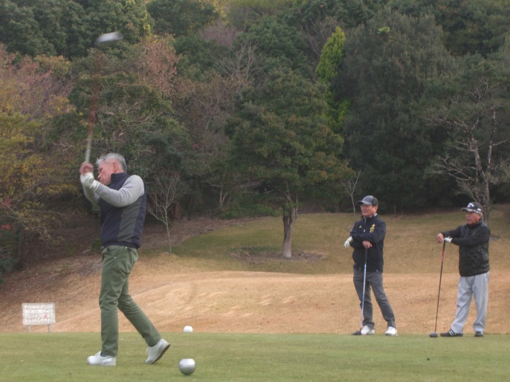
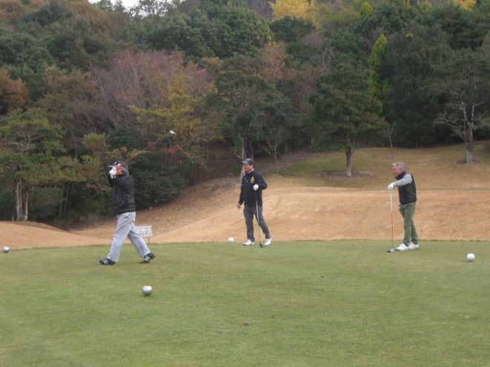
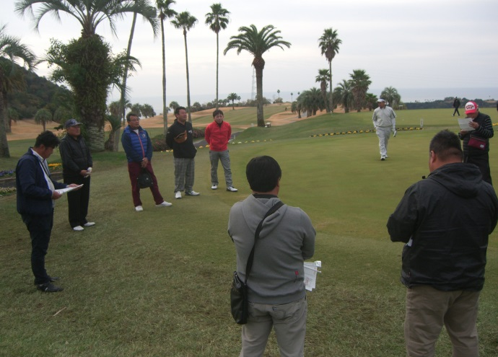
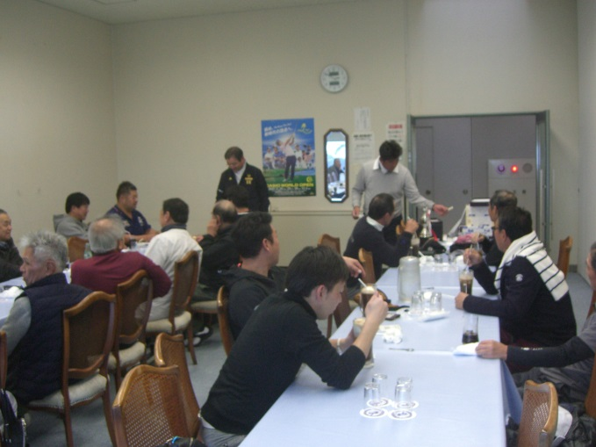
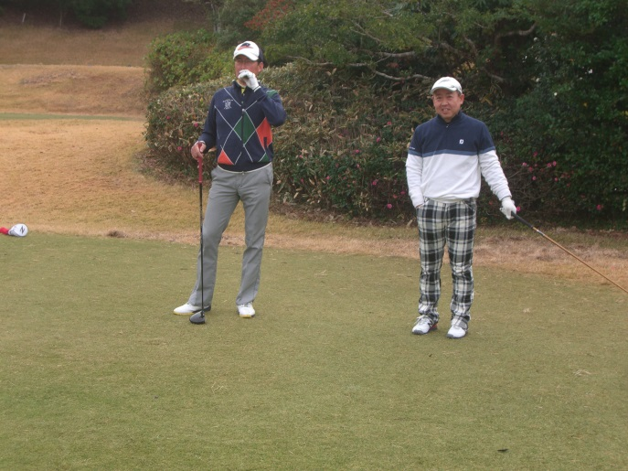
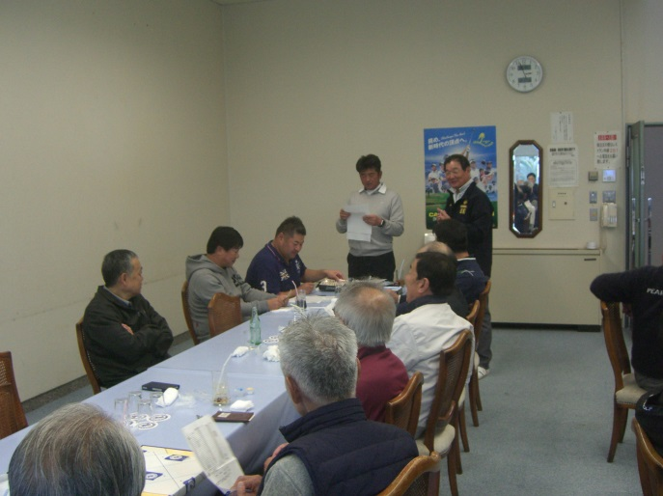
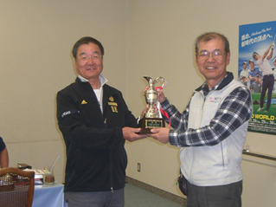
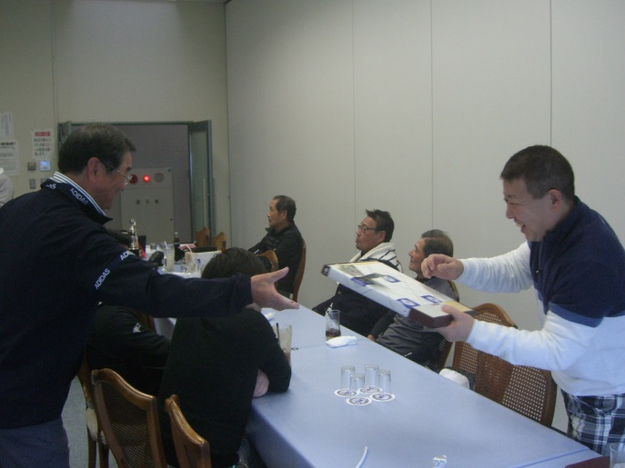

競技結果
優 勝 4期 機械科卒 桑名 隆 氏
準優勝 7期 計測科卒 和田 富雄 氏
第三位 東工業教員 名東 明範 氏

- 第１００回記念大会は、２０２０年８月予定です。同窓生お誘いあわせの上、多数ご参加ください。

